Дошкольникам Невинномысска рассказали о параде Победы
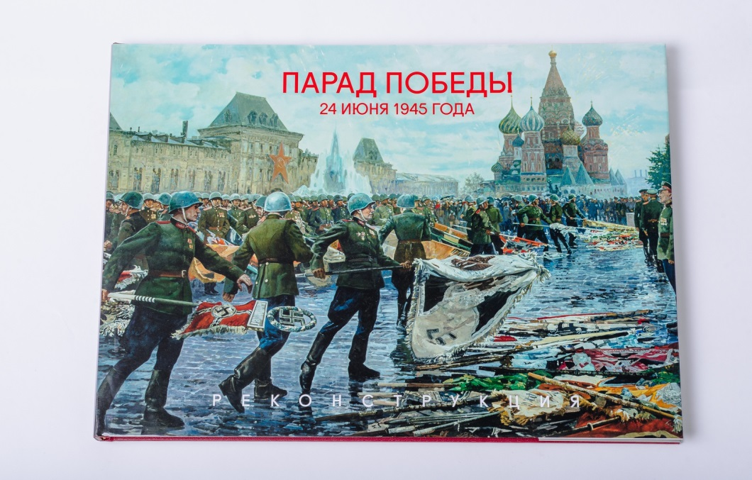
Тема Великой Отечественной войны очень важна и актуальна. Она способствует объединению, сплочению нашего народа. Но в то же время ВОВ для дошкольников – далекая история.
24 июня 2020 года в России пройдет грандиозное празднование 75-летия Победы в Великой Отечественной войне — парад Победы 2020. Это событие не обошло стороной воспитанников МБДОУ №45, поскольку патриотическое воспитания имеет особую актуальность и является одной из основных задач дошкольного образования.
В связи с этим коллектив педагогов МБДОУ №45 запланировал и провел ряд мероприятий, посвященных это знаменательной дате.

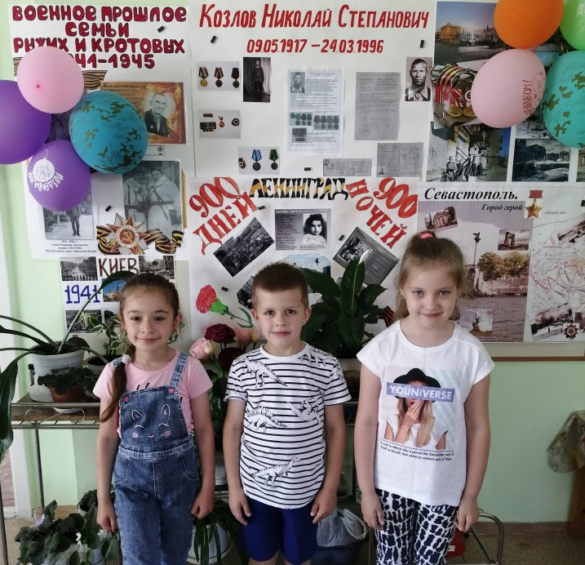

Накануне этого события дошкольники МБДОУ № 45 совместно с педагогами и родителями активно готовились к празднованию парада Победы. Во всех возрастных группах прошли тематические мероприятия, посвященные празднованию 75 – летия Победы в ВОВ. Ребята приняли участие в музыкально – спортивных мероприятиях - «Солдаты наши бравые», провели литературные вечера - «О героях былых времен», «Этих дней не смолкнет слава», «Читаем детям о войне». На них воспитанники с большим желанием читали стихи о войне, пели песни, узнавали о подвигах солдат, проводили беседы, участвовали в эстафетах, спортивных играх, смотрели презентации и тематические мультфильмы, рисовали рисунки на асфальте.
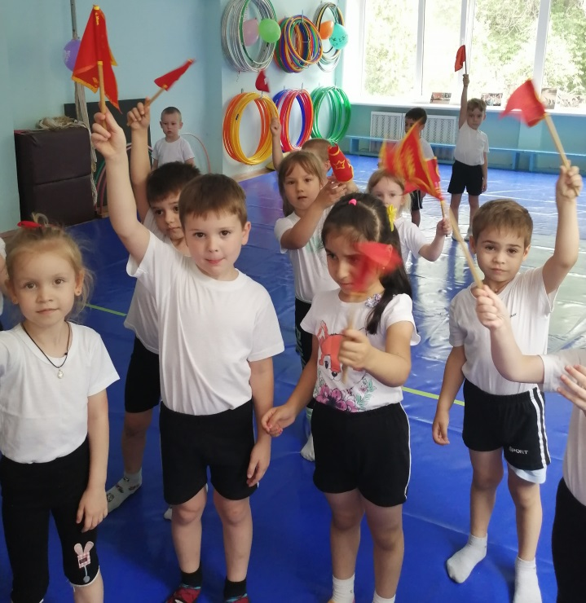
Педагоги ДОУ уверены, что мероприятия, в которых приняли участие воспитанники нашего детского сада научат ценить Великий подвиг нашего народа, чтить и заботиться о наших ветеранах и помнить, обязательно помнить тех, кто не вернулся с войны, кто погиб во имя жизни нашей страны.

Н.А. Толкачева – учитель – логопед МБДОУ №45

